МІНІСТЕРСТВО ОСВІТИ І НАУКИ УКРАЇНИ

НАЦІОНАЛЬНИЙ ТЕХНІЧНИЙ УНІВЕРСІТЕТ УКРАЇНИ

«КИЇВСЬКИЙ ПОЛІТЕХНІЧНИЙ ІНСТІТУТ»

КАФЕДРА МЕДИЧНОЇ КІБЕРНЕТИКИ ТА ТЕЛЕМЕДИЦИНИ

**Лабораторна робота № 11**

з дисципліни «Алгоритмізація та програмування»

на тему: “ Двомірні масиви ”

Варіант 16

**Виконав:**

Студент групи БС-32

Хоміцевич Микита

**Перевірила:**

викладач

Матвійчук А.О.

Київ-2014

**Задание**



**□ Лабораторна робота виконана без зауважень**

**□ Лабораторна робота має зауваження:**

**□ присутні зауваження до блок-схем:**

**□ виконані не за стандартом**

**□ не відповідають коду**

**□ присутній код**

**□ інші зауваження:**

_______________________________________________________________

_______________________________________________________________

**□присутні зауваження до коду:**

**□задача завдання вирішена хибно**

**□ код програми не компілюється**

**□ використано глобальні змінні**

**□ недостатня декомпозиція на функціонуванні користувача**

**□ статичні змінні при роботі з масивами**

**□ оформлення коду**

**□присутні зайві символи «{»та «}»**

**□інші зауваження:**

**________________________________________________________________**

**________________________________________________________________**

**________________________________________________________________**

**□невірні відповіді на запитання:**

**□№1 □№2 □№3**

**□маються інші зауваження: ___________________________________________________________________**

**__________________________________________________________________**

**__________________________________________________________________**

**Программный код**

#include <iostream>

#include <conio.h>

#include <locale.h>

#include <cmath>

#include <ctime>

using namespace std;

void MAIN();

void matrix_destroy(int **, int, int);

void input_matrix(int**, int, int);

void input_matrix(int**, int, int);

void output_matrix(int**, int, int);

void matrix_change(int**, int, int, int);

int main() {

MAIN();

_getch();

}

void MAIN() {

setlocale(LC_ALL, "RUS");

srand(time_t(NULL));

int rows, columns;

cout << "¬ведите количество строк: "; cin >> rows; cout << endl;

cout << "¬ведите количество столбиков: "; cin >> columns; cout << endl;

int **matrix = new int *[rows]; // create a double pointer as a matrix

for (int i = 0; i < rows; ++i)

matrix[i] = new int[columns]; // dynamic memory allocation

//matrix_init(matrix, rows, columns); // array initialization

input_matrix(matrix, rows, columns); // input random values into array

cout << "\t" << " FIRST MATRIX " << endl;

output_matrix(matrix, rows, columns); // ouput array

int k; // number of line using by user

cout << "¬ведите рандомный номер строки из нашей матрицы k: "; cin >> k; cout << endl;

matrix_change(matrix, rows, columns, k); // importamt function! need to add value from 1 line to choosen

cout << "\t" << " NEW MATRIX " << endl;

output_matrix(matrix, rows, columns); // ouput array again

matrix_destroy(matrix, rows, columns); // delete array and free our allocate memorys

}

void matrix_destroy(int **matrix, int n, int m) {

for (int i = 0; i < n; ++i)

delete[] matrix[i];

delete[] matrix;

}

void input_matrix(int **matrix, int n, int m) {

for (int i = 0; i < n; ++i)

for (int j = 0; j < m; ++j) {

matrix[i][j] = rand() % 100 + 1;

}

}

void output_matrix(int **matrix, int n, int m) {

for (int i = 0; i < n; ++i)

for (int j = 0; j < m; ++j) {

cout << matrix[i][j] << " ";

if (j == m - 1) {cout << endl;}

}

cout << endl << endl;

}

void matrix_change(int **matrix, int n, int m, int k) {

for (int i = 0; i < n; ++i)

matrix[k-1][i] += matrix[0][i];

}

**Блок-схема**

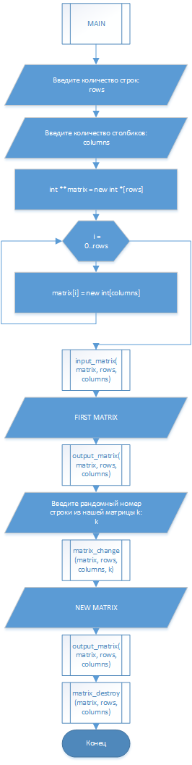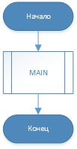

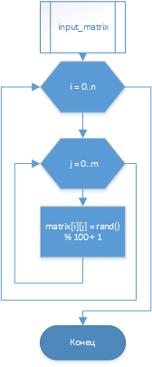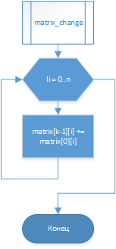

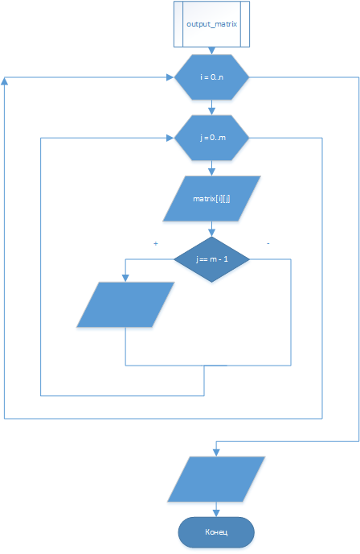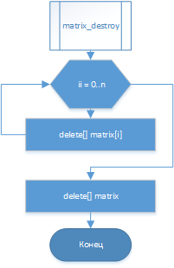

**Скриншот работы программы**

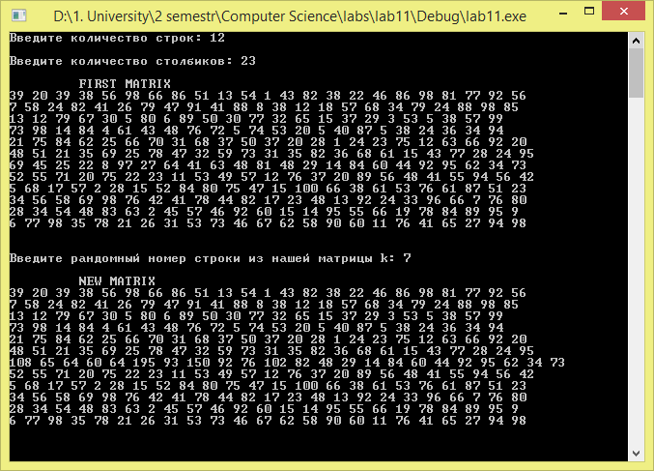

**Ответы на контрольные вопросы**

1. Каким образом задаются двумерные массивы в языке С++?

Сначала указывается тип динамического массива, затем задается имя массива, после чего выражение приравнивается к след.выражению: keyword “new”, тип и в квадратных скобках указывается длина массива (кол-во строк).

После в цикле, размерность которого равна кол-ву строк массива, опять задается имя массива, в скобках пишется временная переменная, объявленная в цикле(или вне цикла) (счетчик) и приравнивается к след.выражению: keyword “new”, тип и в квадратных скобках размерность (кол-во столбиков).

*int arr = new int *[k]*

*for (int i = 0; i < k; ++i)*

*arr[i] = new int[j]*

1. В какой последовательности выполняется заполнение элементов многомерных массивов в языке программирования С++?

Сначала заполняется элементами последнее измерение многомерного массива, дальше берется в след.измерении все элементы последнего и заполняются и так далее, пока не заполнятся все элементы самого первого измерения. К примеру, если это трехмерный массив: massive[1][2][3], то сначала заполнятся три элемента в третьем измерении, первого элемента второго измерения первого эл-та первого измерения. Затем три элемента третьего элемента второго элемента второго измерения.

1. Сколько нужно операторов циклов для выведения на экран значений элементов двумерного массива?

Два.

1. Какое условие определения элементов на главной второстепенной диагонали двумерного массива? Привести соответствующие примеры.

Главное условие для определения элементов на главной(второстепенной) диагонали – индекс I должен быть равен индексу j

Example:

*for (int i = 0; i < n; ++i)*

*for (int j = 0; j < m; ++j)*

*if (i == j) {cout << "This is an element from common diagonal: " << arr[i][j] << " ";}*

1. Какое условие определения всех элементов k-го стоблца (рядка) двумерного массива? Привести пример.

Главное условие для определения k-го стоблца (рядка) это указание в коде (в квадратных скобках) значение k-го стоблца (рядка)

Example:

*int k; cin >> k;*

*for (int j = 0; j < m; ++j)*

*cout << arr[k][j] << " ";*

Example:

*int k; cin >> k;*

*for (int i = 0; i < n; ++i)*

*cout << arr[i][k] << " ";*